Table des matières

1. Analyse De L’existant 2

2. Présentation du Cadre d’étude 2

Etude de l’existant 4

BPMN : 4

Circuit du courrier 10

Spécifications Des Besoins Fonctionnelles et Non Fonctionnelles 15

2 Fonctions du système de gestion des courriers 15

2.1 Fonctions de gestion des courriers arrivés 15

2.1.1 Informations nécessaires à la gestion d’un courrier arrivé 15

2.1.2 Création du courrier arrivé 15

2.1.3 Copies à une ou plusieurs unités administratives 16

2.1.4 Attribution interne 17

2.1.5 Suivi des réponses aux courriers arrivés 17

2.1.6 Gestion des réaffectations des courriers 17

2.1.8 Consultation et édition de la fiche d'un courrier arrivé 17

2.1.9 Suppression d'un courrier arrivé 18

2.1.10 Recherche dans les courriers arrivés 18

2.2 Fonction des courriers Départ 19

2.2.1 Informations de gestion des courriers en départ 19

2.2.2 Création des fiches de courrier en départ 19

2.2.3 Gestion des destinataires d'un courrier départ 20

2.2.4 Gestion des ampliations 20

2.2.5 Gestion des copies internes à l’organisation 20

2.2.6 Consultation et édition de la fiche d'un courrier en départ 21

2.2.7 Suppression de la fiche d'un courrier en départ 21

2.2.8 Gestion du suivi des courriers en départ 21

2.2.9 Recherche dans les courriers départ 21

2.3 Fonctions des courriers internes 22

2.4 Fonctions des dossiers 22

2.4.1 Création d'un dossier 22

2.4.2 Consultation et édition d'un dossier 23

2.4.3 Impression d'un dossier 23

2.4.4 Supprimer un dossier 23

2.4.5 Fonction de gestion des courriers d’un dossier 23

2.4.6 Gestion du statut du dossier 24

2.4.7 Gestion électronique des courriers 24

Fonctionnalités et Caractéristiques de L’application GEC 24

Etude de la concurrence 28

Conclusion 29

Analyses et Spécifications Des Besoins

Introduction

Les nouvelles technologies de l’information et de la communication (NTIC) ouvrent le champ à une transformation de l'administration vers une organisation plus efficiente, elles positionnent entre autres, la dématérialisation comme une priorité à mettre en œuvre si l’on désire améliorer l’efficience des services de l’administration.

L’enjeu de ce projet est de gagner en efficience et en qualité de service dans la gestion des courriers grâce à la dématérialisation de cette gestion :

* Gagner du temps dans la gestion des courriers (numérisation des courriers, informatisation du processus de gestion),
* Mieux maîtriser la chaîne de traitement des courriers (accusé réception, courriers réponses…),
* Prendre en charge plus rapidement les courriers signalés.

# Analyse De L’existant

## Présentation du Cadre d’étude

Dans son organigramme, conformément aux articles 30, 31, 32 et 33 du DECRET N° 2018/449 du 01 AOUT 2018 Portant organisation du Ministère de la Décentralisation Et du Développement Local. Le MINDDEVEL dispose d’une Sous-Direction de l’Accueil, Courrier et de la Liaison (SDACL).

* Placée sous l'autorité d'un Sous-Directeur, la Sous-­Direction de l'Accueil, du Courrier et de Liaison est chargée :
* De l'accueil, de l'information et de l'orientation des usagers ;
* De la réception, du tri, du traitement et de la ventilation du courrier ; du classement et de la conservation des actes signés :
* De la reproduction et de la distribution des actes individuels et réglementaires ainsi que de tous autres documents de service ;
* De la relance des services pour le traitement des dossiers.

Elle comprend :

* Le Service de l’accueil et de l’Orientation ;
* Le Service du Courrier et de Liaison,
* Le Service de la Relance.
* Placé sous l'autorité d'un Chef de Service, le Service de l'Accueil et de l'Orientation est chargé :
* De la réception des dossiers ;
* De la réception des requêtes ;
* De l'accueil et de l'information des usagers ;
* Du contrôle de conformité des dossiers.

Il comprend :

* Le Bureau de l'Accueil et de l'Information ;
* Le Bureau du Contrôle de Conformité.
* Placé sous l'autorité d'un Chef de Service, le Service du Courrier et de Liaison est chargé :
* De l'enregistrement et de la codification des dossiers physiques ;
* De la ventilation du courrier ;
* Du classement et de la conservation des actes signés ;
* De la reproduction des actes individuels et tout autre document de service ;
* De la notification des actes signés ;
* De la création des dossiers virtuels.

Il comprend :

* Le Bureau du Courrier ‘’Arrivé’’ ;
* Le Bureau de Courrier ‘’Départ’’ ;
* Le Bureau de Reprographie.
* Placé sous l'autorité d'un Chef de Service, le Service de la Relance est chargé de :
* L’enregistrement des requêtes des usagers ;
* La relance systématique des services en cas de non-respect des délais normatifs de traitement des dossiers ;
* L’initiation de la relance des autres départements ministériels.

Bien que prenant en compte toutes les entités de cette organisme, ainsi que les personnes avec leurs profils respectifs, constituants ces différentes entités, La SDACL et plus précisément le service du courrier et de la liaison est l’entité qui possède l’expertise du métier objet de ce projet c’est également celle qui en sera principalement impactée.

## Etude de l’existant

Suivant le workflow, l’on distingue trois principales catégories de courrier tels qu’organisés par la SDACL au MINDDEVEL :

* **Les courriers arrivés :** ce sont courriers provenant de l'extérieur vers l'intérieur du MINDDEVEL
* **Les courriers départs :** ce sont les courriers partant d’un bureau du MINDDEVL vers une des personnes ou organisations de l’extérieur.
* **Les courriers internes :** courrierstransitant d’un bureau à un autre dans l’immeuble ou les bâtiments annexes du MINDDEVEL.

Le système de gestion du courrier au MINDDEVEL est majoritairement manuel. L’activité du Service courrier y afférent s’articule autour des trois processus suivants :

* La gestion manuelle des courriers ‘’arrivé’’.
* La gestion manuelle des courriers ‘’départs’’.
* La gestion manuelle des courriers ‘’internes’’.

Plusieurs types de courriers sont recensés dans ces trois catégories. Entre autres on y retrouve : Des notes ; circulaires ; lettres administratives ; coptes rendus opératoires ; rapports ; procès-verbaux ; demandes ; factures ; requêtes ; états ou historiques(documents)…etc.

Afin d'en assurer la traçabilité et le suivi, chaque courrier est enregistré avant toute diffusion ou traitement possible. Le courrier transite ensuite suivant un circuit bien défini en fonction de la catégorie de ce courrier. Nous décrivons da cette partie la gestion manuelle des différents courriers en présentant de façon séquentielle le circuit de chaque catégorie.

Pour la modélisation des diffèrent processus nous utiliserons le langage BPMN afin de représenter clairement le circuit des différents courriers.

### BPMN :

#### Définition et présentation

BPMN (Business Process Model and Notation) est une notation pour la représentation graphique des processus métier dans un workflow. BPMN est un langage récent conçu pour être au cœur d’une approche de modélisation et d’implémentation utilisant les cadres conceptuels de l’ingénierie dirigée par les modèles (IDM), de l’architecture orientée services (SOA) et de la gestion des processus métier (BPM). Elle constitue la norme internationale ISO/CEI 19510.

Aujourd’hui BPMN est l’approche la plus solide pour modéliser les processus métiers d’une entreprise ou d’une administration. En tant que langage de modélisation, il s’agit aujourd’hui du standard de l’industrie informatique, adopté tout particulièrement par les banques, les assurances et les télécoms.

BPMN est constitué d'un ensemble d'éléments de modélisation. Ces éléments sont constitués d’un symbole (objet graphique sur un diagramme) et d’une liste d’attributs (la plupart du temps invisible sur un diagramme). Remplir les attributs associés à un élément est généralement nécessaire dans une perspective d’implémentation. Les symboles graphiques sont nombreux (environs une centaine). Cependant ce sont en grande majorité des variantes des représentations graphiques basiques organisées en quatre catégories (figure ci-dessous). Les éléments décrit par la norme se différencient par leurs formes et l’épaisseur, la continuité ou la discontinuité de leurs traits. Aucun attribut de couleur n’est défini dans la norme. Cependant pour des raisons esthétiques et/ou ergonomiques les logiciels de modélisation présentent des versions colorées de ces symboles ou proposent une palette de couleur pour les colorer de manière personnelle. Ainsi, représenter les éléments « de début » en vert et les éléments « de fin » en rouge est une règle informelle fréquemment adoptée par les outils de modélisation.



De manière simple, les tâches représentent une action effectuée par un humain ou un service informatique. Ces actions sont liées entre elles par des flèches de connexion, nommées flux de séquence, qui représentent le cours du processus, son « flux ». Les portes représentent des points de jonction où le flux se divise en chemins parallèles ou conditionnels. Enfin des « évènements » représentent toute chose se produisant et influençant le déroulement du flux (début, pause, fin, arrêt, erreur, attente de signal etc.). Tous ces éléments sont ensuite placés dans des bassins représentants les limites du processus. Ce bassin est divisé en couloirs représentant les acteurs du dispositif. Nous pouvons voir qui effectue quoi en regardant dans quel couloir se situe la tâche. Ce fonctionnement est illustré par la figure suivante.

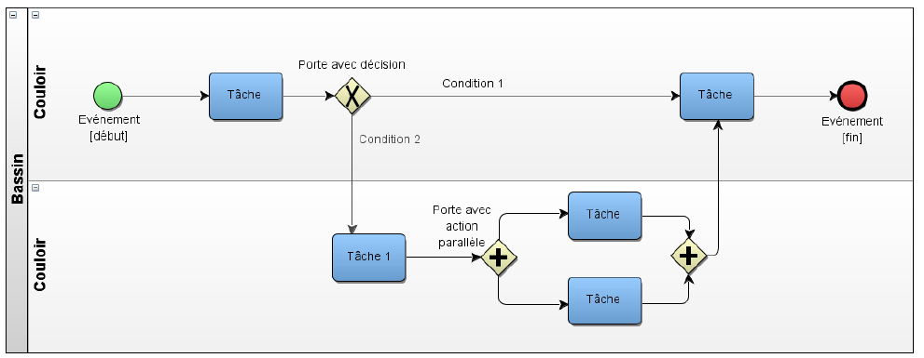

L’exemple précédent est constitué d’un seul bassin, donc un seul processus avec un début et une fin. Différents « bassins » représentent différents processus indépendants. Une connexion « flux de séquence » ne peut jamais sortir des limites d’un bassin. Cependant différents processus peuvent communiquer « via des flux de message » représentant le parcours des communications.

Lorsqu’un seul processus (un seul bassin) est représenté le diagramme est nommé processus privé. Lorsqu’un processus détaillé communique avec un autre processus non détaillé (un simple bassin vide) le diagramme est nommé processus publique. Enfin lorsque deux processus détaillés communiquent, le diagramme est nommé « collaboration ». Ce sont ces diagrammes que nous aborderons dans ce mémoire.

Les trois notions de base pour la modélisation des processus sont donc :

Une activité est une action, une unité de travail réalisée aux cours d’un processus, avec un début et une fin bien identifiée. Nous allons dans cette partie du cours détailler cette notion d’activité en présentant les différents types d’activités que l’on peut rencontrer dans la norme BPMN.

#### Les tâches

Une tâche est un type d’activité qui ne peut être décomposée, c’est-à-dire qu’il n’est pas possible de définir un niveau de détail plus fin. On parle d’unité élémentaire ou atomique.

Par définition, une tâche étant dédiée à une action bien particulière, il est possible d’en spécifier sa nature. Comme pour les autres concepts de la norme, nous pouvons ajouter des pictogrammes en haut à gauche de l’activité pour définir le type de tâche.

|  |  |  |
| --- | --- | --- |
|  | | On distingue notamment la tâche de ***réception*** qui spécifie que l’on reçoit un message d’un utilisateur extérieur et la tâche ***d’envoi*** qui spécifie que l’on envoie un message à un utilisateur externe au processus. On remarque ici que les icônes suivent la même règle que pour les évènements de type « catch » et « throw » c’est-à-dire avec l’enveloppe pleine pour une tâche d’émission et vide pour une tâche de réception. |
|  | | La tâche ***utilisateur*** précise que la tâche est réalisée par un acteur humain mais interagissant avec une application informatique, contrairement à la tâche ***manuelle*** qui est réalisée exclusivement par un acteur humain. |
|  | | La tâche de ***service*** est une tâche automatisée, c’est-à-dire sans intervention humaine. L’application informatique déclenchée est vue comme un service demandé. On ne connait pas le contenu de l’application, on ne connait que les résultats produits. La tâche de ***script*** est également une tâche automatisée mais dont le comportement a été construit spécifiquement pour la gestion du processus. C’est donc un type de tâche qui ne concerne que ceux qui souhaiteraient à terme créer un moteur pour la gestion automatique de leur processus. |
|  | Enfin, la tâche de ***règle de gestion*** permet d’indiquer que l’action de la tâche est d’appliquer une règle métier pour prendre une décision. | |

#### Les évènements

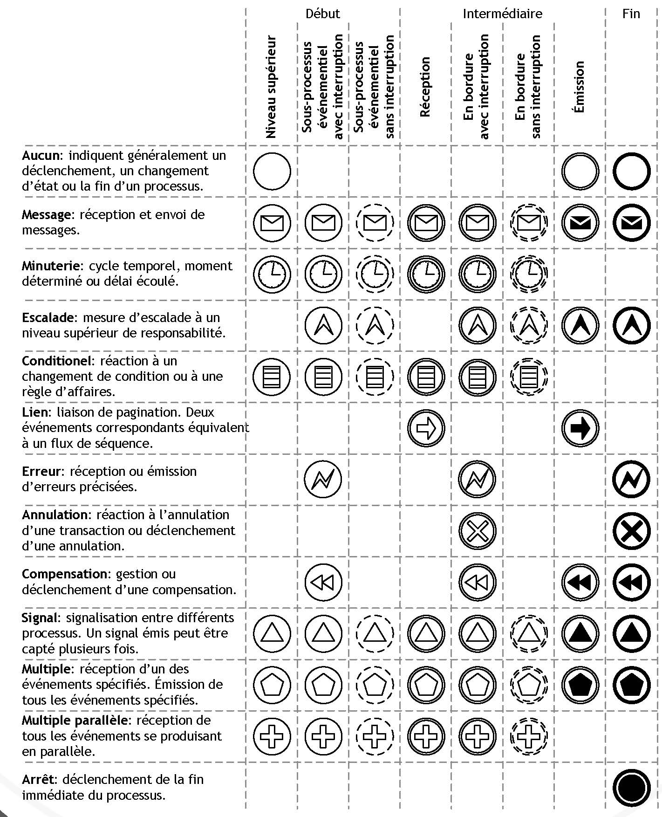

#### Outils de modélisation.

De manière classique un outil de modélisation BPMN se compose :

* D’un espace de dessin central permettant la modélisation.
* D’une palette d’éléments graphiques que l’on déplace dans l’espace de dessin par « drag & drop ». Ces éléments peuvent parfois être colorés de manière personnalisée via une palette graphique de couleurs.

On retrouve ensuite les fonctionnalités suivantes :

* Un moyen de remplir les attributs accompagnant les éléments graphiques. En général cette manipulation s’effectue soit par un clic droit sur l’élément choisi soit par l’intermédiaire d’un panneau contextuel.
* Des outils de validation de la conformité du diagramme à la norme 2.0. Les validations s’effectuent soit en direct (validation live), soit à posteriori en cliquant sur un bouton lançant une recherche d’erreur ou lors de l’export du diagramme.
* Un menu d’export/import des diagrammes. Il existe pour cette fonctionnalité de grandes différences entre les outils. A minima l’export et l’import de fichier BPMN 2.0 doit être présent (ce n’est pas toujours le cas !)

Enfin les outils plus avancées proposent généralement :

* Des outils de simulations du processus permettant de vérifier son fonctionnement avec des utilisateurs fictifs.
* Des fonctions intégrées de partage avec la communauté.
* De nombreux formats d’exports (PNG, PDF, Mediawiki, résumé des attributs au format XML, auto-génération de documentation pour développeur, conversion totale ou partielle vers d’autres langages)

S’il existe plus de 60 outils pour la modélisation BPMN selon l’OMG leur qualité est très diverse. Le choix d’un modélisateur BPMN s’effectue sur :

* Son respect du standard. Niveau de conformité avec BPMN 2.0 (respecter à minima les types de conformité niveau 1 et 2).
* Son « look & feel » basé sur des critères d’ergonomie, de simplicité d’utilisation et de réactivité de l’application.
* Sa plateforme d’utilisation (Windows, Linux, Mac), le choix de pouvoir être utilisé directement en ligne (cloud) ou hors-ligne (standalone).
* Son statut commercial, gratuit, open-source etc.
* La puissance de ces fonctionnalités (validateur de diagramme, simulateur)
* Son interopérabilité. Les fonctionnalités d’import/export des diagrammes en différents formats.

Nous présentons en annexe 6, des modélisateurs gratuits respectant le standard BPMN 2.0 et ne faisant pas partie d’un BPMS (ou pouvant en être séparé). Dans le cadre de ce mémoire nous utilisons le logiciel Bonita Studio 7.9.2 et l’édition Comunity (il existe aussi une édition Suscription) de l’éditeur Bonitasoft. Ce dernier est léger, gratuit et open-source pour l’édition Comunity et respecte en intégralité la spécification 2.0.

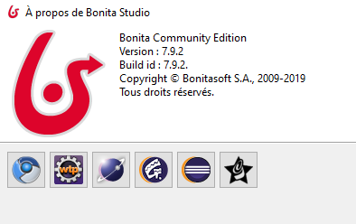

Il est à noter qu’il existe en plus, des extensions logicielles permettant de modéliser des diagrammes BPMN dans des environnements plus génériques. Certaines sont de bonne facture et représentent une solution efficace de modéliser avec BPMN. Citons par exemple « BPMN Visio Modeller » une extension permettant de dessiner des diagrammes conforme à BPMN 2.0 dans le logiciel Visio de la suite bureautique Microsoft ou encore les différentes extensions permettant de modéliser des diagrammes avec l’IDE Éclipse.

### Circuit du courrier

#### Courriers Arrivée

Les courriers qui arrivent l’accueil généralement sont soit déposer par des usagers, soit livrer par la Poste ou par d’autres services privées de distribution de courriers. Et une fois reçus, chaque courrier est soumis aux étapes ci-après.

* Arriver du courrier : le service d’accueil reçoit le courrier et vérifie s’il relève de la compétence du MINDDEVEL
* Identification du niveau de confidentialité du courrier (courrier normal ou confidentiel)
* Courrier arrivée Normal
* **Ouverture et vérifications** : le courrier est ouvert au bureau ‘’courrier arrivée’’, l’on vérifie qu’il est conforme et les documents sont authentiques.
* **Codification** : un numéro correspondant à l’ordre chronologique d’arriver du courrier depuis le 1er janvier de l’année en cours et la date du jour sont estampillés sur le courrier respectivement à l’aide du tampon courrier reçu (Il permettre de **dater** les documents à leur arrivée : certains documents peuvent faire l’objet de contentieux (la date de la poste faisant foi))

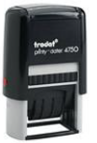



* **Remise de la décharge** : une photocopie estampillée des numéro et date est remise au déposant.
* **Enregistrement dans le registre** : l’on écrit à la main dans le registre courrier arrivée normal les informations (numéro, date, références, objet, expéditeur, …) matérialisant ainsi l’arrivée du courrier suivant le format ci-dessous.

|  |  |  |  |  |  |  |
| --- | --- | --- | --- | --- | --- | --- |
| Date | Numéro | Date du courrier | Expéditeur | Référence | Objet | Destinataire |
|  |  |  |  |  |  |  |

Les six premiers champs sont remplis durant cette étape et le destinataire sera renseigner après cotation par le secrétaire général.

* **Transmission au SDACL** : après avoir monté les courriers dans un parafeur, un agent les transporte physiquement chez le SDACL pour vérification.
* **Transmission au secrétariat général** : après une vérification, les courriers dans un parafeur, sont transportés physiquement chez le SG.
* **Cotations pour traitement** : après avoir pris connaissance, le SG va soit coter le courrier à une direction ou un agent compétent pour traitement soit il le transmet au cabinet du ministre pour lecture pour avis ou il est transporté physiquement, le cabinet va rendre son avis et ensuite le retourner au SG ou le coter directement à une direction ou un agent compétent pour traitement.
* **Ventilation du courrier aux directions destinatrices de la cotation**
* **Retransmission au secrétariat général** : Apres traitement au sein des direction le courrier est ainsi retransmis au SG qui éventuellement retransmet au cabinet du ministre pour décision finale.
* **Transmission des courriers traiter à la SDACL** : les courriers ainsi traiter sont transmis à la SDACL qui se charge à son tour de les transmettre à qui de droit.
* Courrier arrivée confidentiel

Plusieurs paramètres permettent d’indiquer qu’un courrier est confidentiel, il peut être estampillé de la mention « confidentiel » ; on peut aussi le reconnaitre par la façon dont le destinataire y a été inscrit. En effet, un courrier confidentiel portera le nom propre du destinataire à la place de son statut social. Par exemple, pour l’adresser au Ministre de la Décentralisation et du Développement Local, le courrier confidentiel sera adressé à Monsieur Georges ELANGA OBAM. Le statut de l’expéditeur peut être également un indicateur du courrier confidentiel parmi plusieurs autres.

* + **Transmission au cabinet du ministre** : une identifier confidentiel au bureau de l’accueil et du courrier arrivé, le courrier confidentiel est transmis au cabinet du Ministre.
  + **Ouverture et codification**: Le courrier est ouvert est un numéro y est estampillé correspondant a sont ordre d’arriver des courriers confidentiels reçus au cabinet depuis le premier janvier de l’année en cour.
  + **Enregistrement dans le Registre Courrier arrivé confidentiel su cabinet**: le courrier est ensuite matérialisé dans le registre courrier arrivé du cabinet du ministre.
  + **Traitement du courrier par le cabinet du ministre ou**
  + **Transmission au bureau du courrier départ :** le ministre cote le courrier a une direction ou un Agent compétent pour traitement
  + **Enregistrement dans le registre courrier Départ Confidentiel :** le courrier est matérialisé dans le registre courrier arrivé confidentiel avec le numéro attribué au cabinet
  + **Transmission du courrier à la direction destinatrice pour traitement**
  + **Retransmission au secrétariat général** : Apres traitement au sein des direction le courrier est ainsi retransmis au SG qui éventuellement retransmet au cabinet du ministre pour décision finale.
  + **Transmission des courriers traiter à la SDACL** : les courriers ainsi traiter sont transmis à la SDACL qui se charge à son tour de les transmettre à qui de droit.

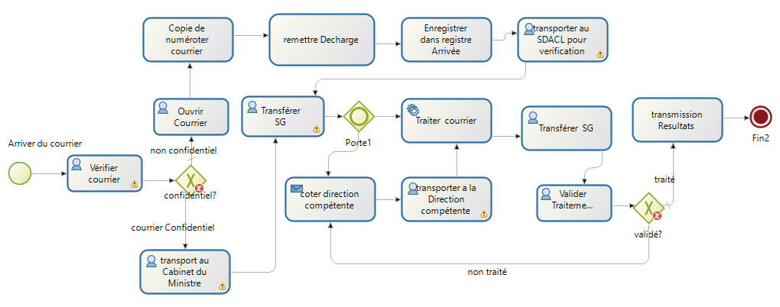

#### Courrier départ

Le courrier sortant est le courrier que l’organisme expédie à ses différents organismes partenaires.

Le courrier à expédier est initier par un bureau en interne et se fait enregistré sur le registre « courrier départ ». Cet enregistrement permet de retrouver facilement la confirmation d’une expédition.

On observe le workflow suivant.

* Création du courrier ;
* Transmission au SG pour vérification : le SG peut transférer le courrier au cabinet du ministre ou simplement valider son départ ;
* Transmission a la SDACL : le service courrier se charge d’enregistrer le courrier dans le registre courrier départ et l’argent de liaison l’envoie suivant le moyen indiquer.

On indique sur le registre courrier interne :

* La date du jour ;
* Le numéro départ (numéro croissant). La copie du courrier conservée par le service émetteur porte le même numéro que celui du registre « courrier départ » ;
* La date du courrier;
* Le service expéditeur ;
* Les références ;
* L’objet du courrier ;
* Les coordonnées du destinataire.

|  |  |  |  |  |  |  |
| --- | --- | --- | --- | --- | --- | --- |
| Date | Numéro | Date du courrier | Service  Expéditeur | Référence | Objet | Organisme  Destinataire |
|  |  |  |  |  |  |  |

* Envoie du courrier

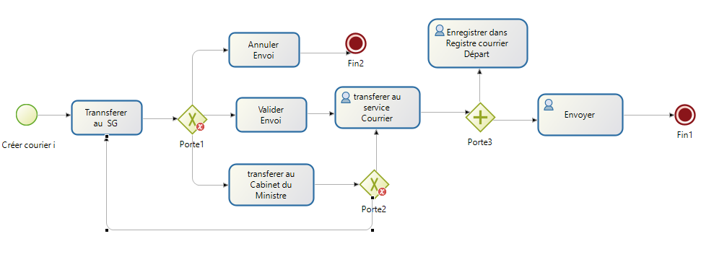

#### Courrier interne

Les courriers internes représentent les courriers qui transitent à l’intérieur de l’organisme.

On observe le workflow suivant :

* **Création du courrier** ;
* **Transmission au SG pour vérification** : le SG peut transférer le courrier au cabinet du ministre ou simplement le coter au service destinataire ;
* **Transmission à la SDACL** : le service courrier se charge d’enregistrer le courrier dans le registre courrier interne et l’argent de liaison le transporte au service destinataire.

On indique sur le registre courrier interne :

* La date du jour ;
* Le numéro départ (numéro croissant). La copie du courrier conservée par le service émetteur porte le même numéro que celui du registre « courrier départ » ;
* La date du courrier;
* Le service expéditeur ;
* Les références ;
* L’objet du courrier ;
* Les coordonnées du destinataire.

|  |  |  |  |  |  |  |
| --- | --- | --- | --- | --- | --- | --- |
| Date | Numéro | Date du courrier | Service Expéditeur | Référence | Objet | Service Destinataire |
|  |  |  |  |  |  |  |

* Transmission au service destinataire.

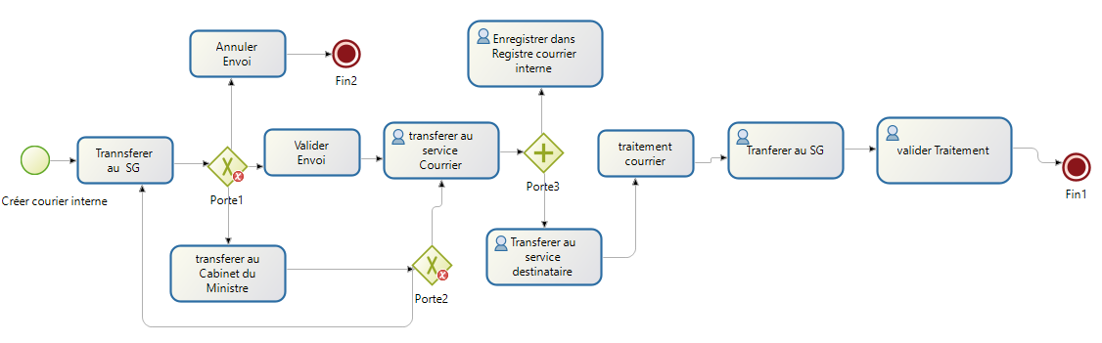

Par ailleurs, bien que fonctionnel avec l’organisation des tâches tel que présenter ci-dessus, le MINDDEVEL dispose d'un service courrier autonome mais dont la gestion est cependant quasi-manuelle.

La personnalisation du processus de traitement selon les capacités physiques humaines entraîne une incohérence, une dispersion des données, une lenteur dans les recherches, dans l'acheminement ou encore dans le traitement d’un courrier. D’où la nécessité de dématérialisation en vue de l’optimisation de ce processus.

En effet, pour répondre à cette préoccupation, nous avons décidé de mettre en place un système de gestion électronique du courrier. Il s’agira d’une application web qui va intégrer tous les paramètre de la gestion tout en respectant les normes du métier. Nous ferons dans la suite une description des fonctionnalités et caractéristiques de ce futur système

# Spécifications Des Besoins Fonctionnelles et Non Fonctionnelles

## 2 Fonctions du système de gestion des courriers

Le système de gestion des courriers a pour principal objectif d’organiser le référencement des courriers reçus et envoyés et de permettre le suivi des réponses quand cela est nécessaire. Les fonctions du système s'organisent en trois catégories selon les processus de la gestion des courriers.

### 2.1 Fonctions de gestion des courriers arrivés

Les courriers arrivés sont réceptionnés par le service courrier qui en saisit les informations d’identification dans le système.

### 2.1.1 Informations nécessaires à la gestion d’un courrier arrivé

Les fonctions de gestion des courriers s’appuient sur les informations listées dans le tableau (Information de gestion d’un courrier) en annexe. Selon les catégories d’information, elles doivent permettre :

* De créer la fiche associée à courrier arrivé
* D'effectuer les copies à une ou plusieurs unités administratives
* D’assurer le suivi des réponses
* D’effectuer les réaffectations de courriers si nécessaire
* De gérer les informations spécifiques aux factures
* De consulter et éditer la fiche associée courrier arrivé
* De supprimer un courrier arrivé
* Faire la recherche de fiche courrier arrivé

### 2.1.2 Création du courrier arrivé

A l’arrivée, les courriers sont réceptionnés par le service courrier qui crée le courrier dans le système. La création d’un courrier arrivé se traduit par la saisie des informations d’identification présentées dans le tableau ci-dessus.

L'opération de création doit pouvoir se faire en plusieurs étapes afin de compléter progressivement les éléments de la fiche si toutes les informations ne sont pas disponibles à la création initiale de la fiche.

Les éléments obligatoires pour la création initiale d’un courrier arrivé sont :

* La référence du courrier, qui doit être générée automatiquement. La référence des courriers doit être différenciée en fonction du type et la nature du courrier
* Numéro Facture, si le courrier est une facture
* Coordonnées Expéditeurs
* Type de courrier
* Nature du courrier
* Date courrier
* Date d’arrivé
* Date création dans le système, qui doit être fixée automatiquement par le système
* Unité administrative, sélectionnée dans la liste des unités administratives
* Nom de la personne en charges des courriers arrivés dans l'unité administrative concernée, sélectionné dans la liste des employés de l'Organisation
* Objet du courrier

Les éléments du formulaire disponibles en saisie doivent être fonction du type et de la nature du courrier. Toutes les autres informations consignées dans la fiche d'un courrier arrivé sont traitées dans le cadre des autres fonctions nécessaires à la gestion des courriers arrivés et décrite dans les autres paragraphes ci-dessous.

La création d’un courrier peut être précédée de celle d’un dossier de courrier qui permet de regrouper un certain nombre de courriers selon les besoins. Le courrier peut être aussi associé un dossier qui existe déjà en spécifiant la référence de ce dernier.

La création d'un courrier peut être précédée de celle d'un contact, l'appel de la fonction de création de du contact ou de l'organisme doit être depuis l'interface de création du courrier arrivé.

Les agents du service courrier sont les seuls à pouvoir créer des courriers en entrée.

Lorsque le courrier est réceptionné, un numéro de référence interne lui est affecté. Ce numéro est reporté sur la fiche des courriers entrants, afin de pouvoir faire le lien entre le document physique et le système.

La service courrier associe le courrier reçu à une direction. Chaque direction ne peut consulter que les courriers qui lui ont été associés.

### 2.1.3 Copies à une ou plusieurs unités administratives

Il arrive qu’un courrier concerne plusieurs unités administratives. Dans ce cas, le système doit permettre de saisir la liste des unités administratives concernées. Les informations saisies sont les informations de gestion du courrier.

Il faut distinguer deux types de copie, celle transmise pour information et celle transmise pour un traitement spécifique. Le dernier cas concerne par exemple les factures pour lesquelles l'original est envoyé au service de comptabilité et une copie à la direction concernée par la facture pour traitement.

La fonction doit permettre de faire la distinction de ces deux types copie.

### 2.1.4 Attribution interne

La fonction d'attribution interne permet, à l'intérieur d'une direction d'attribuer la responsabilité de traitement du courrier à une personne spécifique de la direction. Ce qui donne tous les droits à cette personne sur le courrier.

La fonction doit permettre de sélectionner le nom et la fonction de la personne dans la liste des agents de la direction et de préciser le motif de l'attribution.

### 2.1.5 Suivi des réponses aux courriers arrivés

Certains courriers nécessitent des réponses, la fonction de gestion des réponses permet de lancer la création d’un courrier en départ ou interne et de consigner un ensemble d’informations dans la fiche courrier arrivé. Les réponses dans une fiche de courrier arrivé sont gérées dans un tableau avec les informations suivantes :

* La référence du courrier en départ pour la réponse,
* Un libellé de réponse
* Le nom de la personne ayant effectuée l’opération.

La fonction doit permettre de suivre l’état d’avancement de traitement des réponses. Il permet notamment de préciser qu’une réponse a été traitée.

### 2.1.6 Gestion des réaffectations des courriers

Il arrive qu’un courrier soit affecté par erreur à une autre unité administrative, la fonction de réaffectation permet de la réattribuer à une autre unité administrative. Elle gère une liste des réaffectations successives qui ont pu se faire pour un courrier. Une réaffectation se caractérise par :

* Le nom de la personne qui a fait l’opération,
* L’unité administrative de départ,
* L’unité administrative cible,
* Le nom de la personne en charge des courriers arrivés dans l’unité administrative cible.

Les changements d’affectations sont tracés afin de pouvoir suivre les mouvements de courriers.

### 2.1.8 Consultation et édition de la fiche d'un courrier arrivé

Il peut arriver que des erreurs se glissent dans la saisie des informations d’une fiche de courrier, dans de telles situations, les utilisateurs doivent être à même de faire les corrections nécessaires. Toutes les informations de la fiche de courrier peuvent être modifiées, excepté le numéro de référence.

Les modifications de courriers ne peuvent se faire que par les agents du bureau d’ordre.

Les directeurs (éventuellement leurs assistants), peuvent cependant intervenir sur des fiches, qui leurs sont adressées, afin d’affecter une personne responsable ou de modifier l’unité administrative responsable du courrier.

Cette fonction permet aussi de poursuivre de façon différée la saisie des informations d'une fiche courrier après sa création initiale.

### 2.1.9 Suppression d'un courrier arrivé

Il peut s’avérer nécessaire de supprimer une fiche de courrier, mais cette suppression ne doit pas être définitive. La fiche supprimée doit être conservée dans une table spécialement préparée pour stocker les fiches de courriers supprimées. Cette table conserve aussi les informations sur la date de suppression, le motif de la suppression et le nom de l’agent qui a effectué la suppression.

Les suppressions de courriers ne peuvent se faire que par les agents du bureau d’ordre.

### 2.1.10 Recherche dans les courriers arrivés

La fonction de recherche permet de retrouver des courriers selon des critères basés sur les informations de d'identification du courrier :

* Réf Courrier
* Réf Dossier
* Numéro Facture
* Coordonnées Expéditeurs
* Type
* Nature
* Date courrier
* Date d’arrivé
* Date création
* Unité administrative
* Suivi par
* Responsable
* Demande
* Objet du courrier
* Période (date début – date fin)

Le résultat de la recherche doit afficher le nombre de courriers correspondant à la recherche et les courriers trouvés doivent être présentés sous forme de tableau avec comme champ les éléments suivants :

* Réf Courrier
* Réf Dossier
* Numéro Facture
* Coordonnées Expéditeurs
* Type
* Nature
* Date courrier
* Date d’arrivé
* Date création
* Unité administrative
* Suivi par
* Responsable

La fonction doit offrir la possibilité d'exporter le tableau au format Excel.

### 2.2 Fonction des courriers Départ

Les courriers en départ de l’organisation peuvent être effectués par tout agent susceptible d’envoyer du courrier.

### 2.2.1 Informations de gestion des courriers en départ

Les informations nécessaires à cette opération sont les consignées dans le ***tableau (Information de gestion d’un courrier départ) en annexe*** :

Les fonctions de gestion des courriers en départ doivent permettre :

* De créer une fiche de courrier départ
* Gérer la liste des destinataires du courrier
* De gérer les ampliations
* D'effectuer les copies internes à l’organisation
* De consulter et éditer la fiche d'un courrier départ
* De supprimer un courrier en départ
* D'assurer le suivi des courriers en départ
* De rechercher un courrier départ

### 2.2.2 Création des fiches de courrier en départ

De même que pour la création d’un courrier arrivé, la création d’un courrier départ se traduit par la saisie des données d’identification du courrier. Les autres fonctions de gestion du courrier permettent de compléter les informations de la fiche soit au moment de sa création soit de manière différée.

Les données indispensables à la création initiale de la fiche sont :

La référence du courrier sortant, générée automatiquement par le système selon une codification appropriée

L’unité administrative, dont le nom est sélectionné dans la liste des unités administratives

Le nom de la personne qui crée la fiche, sélectionné dans la liste des noms des agents de l'unité administrative

Le type de courrier, sélectionné dans la liste des types de courrier disponibles

La nature du courrier, sélectionnée dans la liste des natures de courriers disponibles

Les coordonnées des destinataires qui doivent être renseignées automatiquement après sélection de son nom dans les annuaires de contacts et organisme de l'Organisation. Plusieurs destinataires peuvent être concernés par un courrier départ.

L’objet du courrier

Toutes les autres informations d'identification peuvent être saisies à postériori.

Lorsque le courrier est prêt à être envoyé, un numéro spécifique lui est attribué (par la machine). Ce numéro est reporté sur la fiche des courriers sortants afin de pouvoir faire le lien entre le courrier physique et le système.

La création d'un courrier peut être précédée de celle d'un contact ou d'un organisme, l'appel de la fonction de création de du contact ou de l'organisme doit être depuis l'interface de création du courrier départ, mais vu que les courriers en départ peuvent être créés par des agents autres que ceux du bureau d'ordre, une solution doit être proposée pour éviter les doublons.

La fiche de courrier saisie peut être associée à un dossier existant ou entraîner la création d’un nouveau dossier.

### 2.2.3 Gestion des destinataires d'un courrier départ

Les destinataires des messages sont sélectionnées à partir de la base de données des contacts et organismes de l’Organisation. Cette fonction gère un tableau des destinataires où sont saisies les informations suivantes pour chaque destinataire :

* Le nom du destinataire
* Le prénom du destinataire
* Le nom de son organisme d’affiliation
* L'adresse du destinataire

La fonction doit permettre d'ajouter ou supprimer un destinataire dans le tableau.

### 2.2.4 Gestion des ampliations

Cette fonction permet de gérer les ampliations des courriers en départ. Elle gère un tableau comportant les informations sur les contacts ou organismes auxquels une copie du courrier est transmise. La fonction permet d’ajouter ou supprimer une entrée dans le tableau. Pour chaque contact en ampliation, les informations saisies sont les suivantes :

Nom du destinataire

Prénom du destinataire

Nom de l’organisme

Adresse du destinataire

Les contacts en ampliation sont sélectionnés dans les annuaires de contact de l'Organisation.

### 2.2.5 Gestion des copies internes à l’organisation

Cette fonction permet de gérer les copies des courriers en départ à d’autres unités administratives de l’organisation. Elle gère un tableau comportant les noms des unités Administratives auxquelles une copie du courrier est transmise. La fonction permet d’ajouter ou supprimer une entrée dans le tableau. Les informations saisies sont les suivantes :

* Nom du destinataire
* Prénom du destinataire
* Unité administrative
* Pays de destination du courrier (pour les unités hors siège)

### 2.2.6 Consultation et édition de la fiche d'un courrier en départ

Les courriers en départ ne sont modifiables que par les directions et les agents qui les ont créés.

Cette fonction permet la consultation et l'édition si nécessaire d'une fiche courrier départ. La modification ne pouvant se faire que par la personne ayant créé la fiche.

### 2.2.7 Suppression de la fiche d'un courrier en départ

Il peut s’avérer nécessaire de supprimer une fiche de courrier en départ, mais cette suppression n’est possible que si le courrier n’est pas encore envoyé à son destinataire. Les suppressions de courriers ne peuvent se faire que par les agents qui les ont créés.

### 2.2.8 Gestion du suivi des courriers en départ

La fonction de suivi des courriers en départ a pour but de s’assurer que les courriers sont physiquement envoyés à leurs destinataires. A la création d’un courrier en départ, son statut est positionné à « CREATION », par l’agent qui a effectué l’opération. Le courrier est ensuite transmis au service courrier pour l’envoi. Lorsque le service courrier envoie un courrier, il fait passer le statut de la fiche de courrier à « ENVOYE ». Si un accusé de réception est nécessaire, le statut à positionner est « ENVOYE ATTENTE AR ». Lorsque l’accusé de réception arrive, on passe le statut de la fiche de courrier à « RECUE ».

A chaque fois la date associée au positionnement de chaque statut est conservée et consultable.

### 2.2.9 Recherche dans les courriers départ

La fonction de recherche permet de retrouver des courriers selon des critères basés sur les informations de d'identification du courrier :

* Réf Courrier
* Réf Dossier
* Réf courrier arrivé
* Type
* Nature
* Date
* Date d’envoi
* Unité administrative
* Suivi par
* Objet du courrier
* Période (date début – date fin)

Le résultat de la recherche doit afficher le nombre de courriers correspondant à la recherche et les courriers trouvés doivent être présentés sous forme de tableau avec comme champ les éléments suivants :

* Réf Courrier
* Réf Dossier
* Numéro Facture
* Coordonnées Expéditeurs
* Type
* Nature
* Date d'envoi
* Unité administrative
* Suivi par
* Responsable

La fonction doit offrir la possibilité d'exporter le tableau au format Excel.

### 2.3 Fonctions des courriers internes

Les documents internes concernent l’ensemble des courriers transmis entre les différents agents de l’Organisation. Les fonctions de gestion des documents internes sont identiques à celles des courriers arrivés.

### 2.4 Fonctions des dossiers

Un dossier est un regroupement de courriers ayant un rapport les uns avec les autres. Les informations nécessaires à la gestion d’un dossier sont les suivantes :

Information de gestion d’un dossier de courriers

|  |  |
| --- | --- |
| Informations d’identification | |
| Réf Dossier | La référence du dossier |
| Intitulé | Intitulé attribué au dossier |
| Objet | Objet du dossier |
| Unité administrative | Unité administrative concernée par le courrier |
| Responsable | Nom du responsable du dossier |
| Date | Date de création de la fiche du dossier |
| Date de clôture | Date de clôture du dossier |
| Information sur les courriers | |
| Courriers | Tableau d’informations concernant chaque courrier du dossier |
| Nombre | Nombre de courrier du dossier |
| Information de contrôle du dossier | |
| Statut | Ouvert, clos |

Les fonctions de gestion d’un dossier comportent les fonctions de gestion de bases et les fonctions spécifiques. Les fonctions de bases permettent :

* De créer un dossier
* De consulter et éditer un dossier
* D'Imprimer les informations d'un dossier
* De supprimer un dossier
* De gérer les courriers d’un dossier
* De gérer le statut du dossier

### 2.4.1 Création d'un dossier

Si plusieurs courriers doivent être regroupés ensembles, la création d’un dossier est opérée au préalable. Les éléments indispensables pour la création d’un dossier sont les suivantes :

* L’intitulé du dossier
* L’objet du dossier
* L’unité administrative à laquelle le dossier est associé
* Le nom et le prénom de la personne en charge du dossier
* Le code du dossier et sa date de création sont générés automatiquement à la sauvegarde du dossier.

Les autres informations peuvent être saisies à postériori.

A la création d’un dossier, son statut est positionné automatiquement à "Ouvert", jusqu’à ce qu’il soit clos.

### 2.4.2 Consultation et édition d'un dossier

Toutes informations d’un dossier peuvent être modifiées tant que le dossier n’est pas clos, excepté sa référence. La date de création est mise à jour à la sauvegarde des modifications, un historique des modifications doit être gérée par la fonction.

Les modifications sont faites par le responsable du dossier, ou par le responsable de l’unité administrative.

### 2.4.3 Impression d'un dossier

L’impression du dossier concerne ses éléments d’identification et la liste des principales informations des courriers qu’il contient. Les informations imprimées de chaque courrier sont :

* La référence du courrier
* L’objet du courrier
* La date du courrier
* Le destinataire du courrier
* Nature du courrier (protocole d’accord, lettre, notes internes, etc.…)

### 2.4.4 Supprimer un dossier

La suppression d’un dossier, n’est possible que s’il n’est pas clos et qu’il ne contient plus de courrier.

Le dossier ne peut être supprimé que par son responsable.

### 2.4.5 Fonction de gestion des courriers d’un dossier

Pendant ou après la création d’un dossier, il est possible de lui associer des courriers en appelant leur fonction de création. Lorsqu’un courrier est ainsi créé, il est consigné dans un tableau comportant pour chaque courrier les informations suivantes :

* La référence du courrier
* L’objet du courrier
* La date du courrier
* Le destinataire du courrier (on peut rattacher à un dossier aussi bien des courriers arrivés, départs qu’internes)
* Nature du courrier (protocole d’accord, lettre, notes internes, etc.…)

Tous les courriers d’un dossier doivent être de la même unité administrative.

La fonction doit permettre de visualiser/éditer/supprimer un courrier du tableau.

### 2.4.6 Gestion du statut du dossier

Cette fonction permet de positionner les statuts d’un dossier. Un dossier est "Ouvert" ou "Clos". Quand il est clos, il ne peut plus lui être ajouté de courrier ; la fonction doit permettre de repositionner le dossier à "Ouvert".

La clôture d’un dossier est opérée par le responsable du dossier, ou par le responsable de l’unité administrative.

### 2.4.7 Gestion électronique des courriers

Le système doit permettre une gestion électronique des courriers arrivé, départ, et interne par le téléchargement des versions électroniques des courriers dans le système. Un lien vers le document électronique du courrier doit être est intégré à la fiche du courrier pour permettre de le visualiser.

## Fonctionnalités et Caractéristiques de L’application GEC

La solution GEC devrait supporter l’enregistrement de tout courrier entrant/sortant ou interne avec ou sans numérisation du document et des pièces jointes.

|  |
| --- |
| **Caractéristiques** |
| **Interface** |
| Un environnement évolutif avec des clients lourd et/ou Web |
| Une interface conviviale et ergonomique. |
| Le support de la langue latine et arabe |
| Possibilité d’authentification en SSO |
| Authentification au niveau de la Solution avec des comptes de l’AD |
| **Fonctionnalités requises** |
| La numérisation et l’identification du courrier interne, entrant et  sortant |
| La prise en charge des courriers en format électronique pour les  E-mails par intégration avec le serveur de  messagerie |
| L’alimentation des documents Numérisés et leur classement automatique dans le système ou dans une solution back-office de GED avec renseignement supplémentaire des index descriptifs correspondant à son classement  adaptés dans la GED |
| **Les utilisateurs de la solution et leurs rôles** |
| Le système proposé doit permettre de définir plusieurs rôles d’utilisateurs, afin d’affecter à chaque type d’utilisateur ou groupes l’ensemble des permissions relatives à sa tâche, à son niveau hiérarchique, à son appartenance à une entité, etc. |
| Agent du service courrier d’ordre aura la possibilité de :   * Numérisation du courrier * Identification du courrier * Annotation du courrier * Affectation du courrier aux entités correspondantes ou aux personnes concernées |
| Personnel autre que service courrier   * Consultation du courrier * Verrouillage du courrier * Annotation du courrier * Envoi du courrier à une entité ou à une personne * Clôture du traitement d’un courrier |
| Administrateur du système   * Gestion des agents et des services (ajout et suppression d’agents, administration des entités et de leurs membres, etc.) * Administration et paramétrage du système * Gestion des sauvegardes et des * restaurations |
| **Gestion des contacts** |
| La solution doit contenir un module de gestion des contacts permettant de gérer plusieurs niveaux de contacts.  Elle doit permettre d’écarter les doublons, de gérer une typologie des tiers : les grandes catégories de partenaires, la personnalité (morale ou physique),  la nature (publique ou privée) |
| Gérer les données standards notamment   * Nom * Prénom * Fonction * Raison sociale * Adresse * Téléphone * courrier |
| Rendre ces contacts disponibles pour utilisation au niveau du système de la messagerie |
| **Attribution d’une référence au courrier** |
| A chaque courrier doit être attribué automatiquement une référence dépendante du bureau réceptionneur ou émetteur du courrier et comportant des indications :   * D’ordre chronologique * Sur la nature de courrier (entrant/sortant/interne) * Sur le bureau d’ordre concerné * sur le numéro du courrier |
| La référence doit respecter le format suivant  MINDDEVEL_SDACL/Année/Compteur où   * Année : désigne de réception ou d’expédition du courrier * Compteur : désigne le numéro du courrier |
| La référence est affectée automatiquement une  Fois le type de courrier identifié |
| A chaque courrier, le bureau d’ordre doit  Renseigner de manière semi-automatique des métadonnées minimales relatives à un courrier  (Ex : type de courrier, date d’arrivée…) en s’appuyant sur un système d’OCR, piloté par la solution de gestion de courrier, permettant dans la mesure du possible un copier/coller des champs nécessaires à l’indexation (émetteur, adresse, objet…) |
| Les métadonnées d’un courrier peuvent être complétées en  plusieurs étapes et par plusieurs utilisateurs |
| Le système doit permettre de gérer plusieurs  postes d’enregistrement et de numérisation |
| **Gestion des dossiers** |
|  |
| **Paramétrage des circuits(Workflow)** |
| Le soumissionnaire s’engage à paramétrer et mettent en  exploitation les différents processus du MINDDEVEL |
| Les différents circuits (attribution, diffusion pour action, élaboration et validation du courrier) doivent pouvoir être prédéfinis selon l’organigramme fonctionnel de là l’organisme ou défini cas par cas |
| **Génération de décharge** |
| Une décharge est générée suite à la réception ou à l’émission d’un courrier. Cette décharge comporte des données (expéditeurs, objet, etc.) qui doivent obligatoirement être renseignées par l’agent du bureau d’ordre  La décharge générée contiendra la référence du courrier qui lui correspond |
| **Gestion des délais, alertes et relances** |
| L’application doit permettre de gérer des détails de traitement et de réponse qui seront, soit automatiquement renseignés par rapport à des typologies de courrier, soit indiqués manuellement |
| **Délégation** |
| L’application doit permettre à tout utilisateur de déléguer sa tâche  à une autre personne en cas de congés ou absence temporaire |
| **Transfert de courrier** |
| Le module de gestion du service courrier devra promouvoir et faciliter la collaboration entre les différentes entités du MINDDEVEL pour accélérer le traitement des différents courriers circulants entre eux. L’agent de bureau d’ordre qui réceptionne en premier le courrier et le numérise, doit avoir la possibilité de le router de manière instantanée aux personnes concernés. Le routage consiste en la possibilité pour un utilisateur d’envoyer le courrier vers un autre utilisateur, selon droit et respect des échanges entre structures à spécifier en mode administration de la solution |
| Le système doit permettre la circulation de tout document entre personnes ou entités d’une façon sécurisée, il doit permettre aux utilisateurs d’échanger les informations sur le courrier grâce aux notes qu’ils y attachent.  Une fois un utilisateur s’approprie un document, ce dernier disparaitra automatiquement de l’espace commun du service et s’affichera dans l’espace personnel de l’utilisateur. Ceci aura pour le but de faciliter le travail collaboratif au sein d’une même entité ou entre les différentes entités du MINDDEVEL |
| **Recherche** |
| La recherche doit pouvoir porter sur tous les champs saisis (formulaires de recherche).  Deux types de recherche doivent être possibles pour tous les utilisateurs :   * Simple : en texte libre (recherche en texte intégral et dans tous les champs indexés) * Multicritères : par champs de métadonnées (recherche dans les champs indexés) |
|  |
| **Notification et diffusion par mail** |
| Un utilisateur recevra un mail lui indiquant l’arrivée d’un nouveau courrier et d’une nouvelle tâche avec un lien sur le document.  La diffusion à un agent n’ayant pas accès à l’application de gestion  du courrier peut se faire par la solution de messagerie interne |
| Le corps du mail reprend un certain nombre d’informations provenant de l’application de gestion du courrier, dont en particulier les principales caractéristiques du courrier à diffuser.  Les pièces jointes associées au courrier sont mises en pièces attachées dans le mail ou via un lien à l’application lorsqu’il s’agit d’une simple notification |
| **Attribution du courrier envoyé à une entité** |
| Le courrier destiné à une entité doit être routé vers le responsable de cette entité, qui décide soit il se l’approprie afin d’exécuter sa tâche, soit il charge un de ces collaborateurs pour l’exécuter et ce par le renvoi du dit courrier à la personne concerné |
| **Attribution du courrier envoyé à une personne particulière** |
| Le courrier destiné à une personne particulière apparaitra seulement dans la liste du courrier à traiter qui lui est destiné |
| **Réception et circulation** |
| Un utilisateur qui reçoit un courrier par le service courrier, ou d’un collaborateur pourrait récupérer son contenu, accéder aux documents qui le constituent et y apporter éventuellement des modifications (selon droit) et le transmettre à un autre utilisateur ou à une autre entité |
| **Validation du courrier sortant** |
| L’application doit permettre au créateur d’un projet de courrier en réponse ou d’un projet de courrier d’associer celui-ci à un circuit de diffusion auprès d’un ou plusieurs valideurs. Ceux-ci ont des droits pour émettre des commentaires sur le projet de courrier ou éventuellement des droits pour modifier le projet de courrier et en faire une nouvelle version. Au terme de processus, un signataire (dernier valideur du circuit) fige le projet de courrier dans sa dernière version et l’imprime pour le signer |
| **Historique des tâches** |
| Le processus métier consiste en la visualisation à n’importe quel moment l’historique des tâches réalisées par les intervenants précédents. Tout utilisateur participant au processus métier du courrier doit avoir la possibilité de consulter le circuit qu’à fait le courrier avant de lui être assigné, ceci inclut les entités, les employés, les commentaires attachés et les actions effectuées. |
| **Priorité** |
| Lorsque l’agent du service courrier ou le responsable hiérarchique reçoit un courrier et l’affecte à l’entité ou à la personne concerné,  il doit avoir la possibilité d’y attribuer un ordre de priorité |
| Le personnel du MINDDEVEL qui fait partie du processus de traitement du courrier devrait s’il en a le droit pouvoir modifier la priorité du courrier.  Le courrier peut être :   * Urgent * Intermédiaire * Non urgent |
| **Préparation à l’archivage** |
| La fonctionnalité d’archivage prépare le stockage des documents tout au long de leur cycle de vie. A l’issue de la durée d’utilité administrative, la solution doit permettre le transfert des métadonnées des fiches courriers ainsi que des pièces jointes associées vers une plate-forme d’archivage électronique |
| **Audit** |
| Les différentes opérations d’ajout, de modification et de suppression de contenu doivent être tracées et enregistrées dans un fichier log pour y avoir recours en cas de besoin. Les informations enregistrées doivent inclure l’utilisateur qui a effectué l’opération, la date et la nature de l’opération elle-même  Cette opération doit paramétrable et l’administrateur aura la  possibilité de l’activer ou la désactiver |

## Etude de la concurrence

## Conclusion